ส่งมอบกล่องยูเอชที ให้กับโครงการยูเอชที รีไซเคิลได้ให้กับ

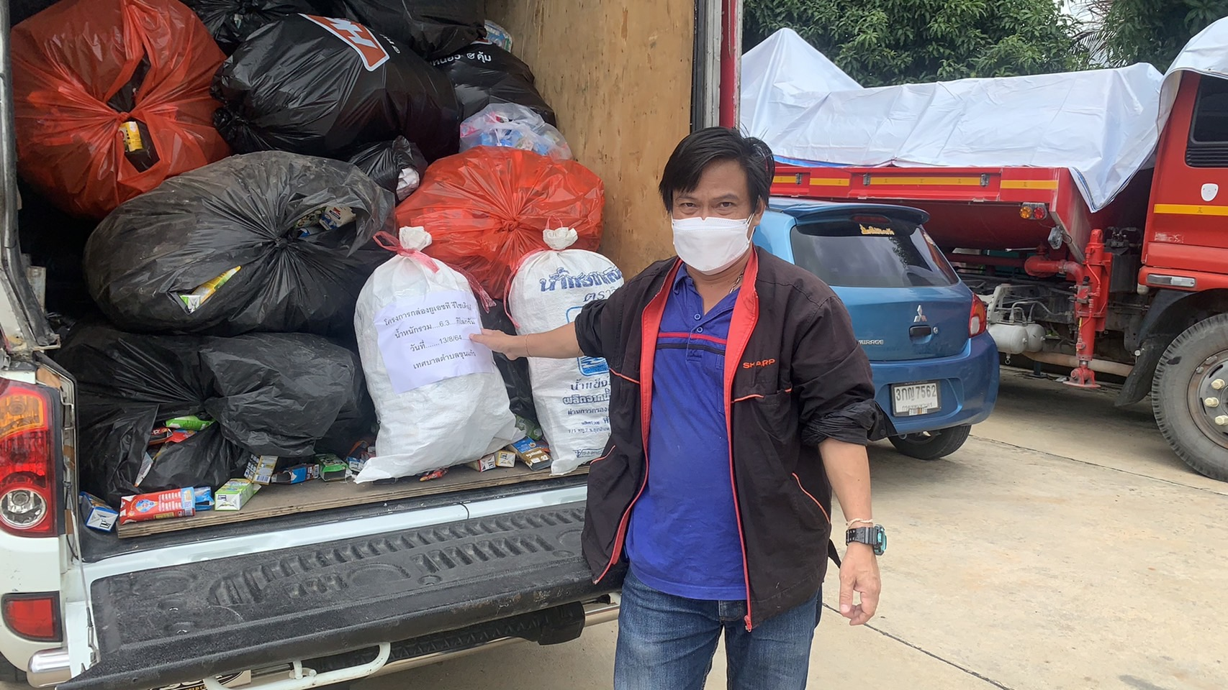

โครงการกล่องยูเอชที รีไซเคิลได้
น้ำหนักรวม....6.3....กิโลกรัม
วันที่.......13/8/64.......
เทศบาลตำบลขุนแก้ว

.

